常州市雕庄中心小学

校本课程操作手册

课程名称：___数学思维___

任教教师:____杨怡_____

二0二五年二月

雕庄中心小学校本课程规章制度

一、活动前
1．教师提前3分钟到达上课地点，队员准时、坚持参加每次活动。
2．教师做好每次活动的考勤，请假的队员要及时与该生的班主任联系，搞清去向。
3．教师做好课前准备，学生带好所需的学习用品。

二、活动时
1.队员要遵守纪律，按时、认真完成学习任务。
2.队员之间要团结合作、互帮互助、友好相处。

三、活动后
1．要做好教室的清洁打扫。请各校本课程再结合各自的特点，师生共同补充制定具有个性化的制度，其中校本课程岗位设置、优秀社员评选标准不可少。
2.制度定好后，请上传至校园网“学生成长——校本课程工作”栏目

常州市雕庄中心小学校本课程开发纲要
开发的课程名称 | 趣味数学 | 教师姓名 | 杨怡
实施对象 | 二（4） | 班级规模 | 二（4）40
展示形式 | 视频展示  作品展示  现场展示  其他形式：
课程目标 | 1.重在培养学生的综合能力,要让学生在活动中动脑筋,多思考、多想象、多动口、勤动手，注重教师对学生的引导,鼓励学生勇于实践,大胆创新,独立思考,培养观察、思考和解决问题的能力  2. 让学生感兴趣,重视开发学生的智力,提高学生的能力、素质。培养学生爱学、自觉学、乐于学的好习惯和增强教师自身素质相结合。
课程内容  及实施 | 信息化、数字化时代，掌握更多的数学知识与方法，拓宽学生的视野、增长学生的才智。在生活、生产、社会以及大自然向学生提出许多实际问题的时候，数学会帮学生在关键的时刻做出正确的选择。
课程评价 | (1)学生在学习过程中的表现,如态度、积极性、参与状况等(2)学生学习的成果
请同时将电子稿上传至“学生成长——校本课程工作”栏目
授 课 计 划
序号 | 周次 | 授课内容安排
1 | 2 | 火柴棒
2 | 3 | 一笔画
3 | 4 | 制作指南针
4 | 5 | 巧用算盘
5 | 6 | 趣味阅读
6 | 7 | 余数的妙用
7 | 8 | 镜子里的钟表
8 | 9 | 长度单位大集合
9 | 10 | 趣味阅读
10 | 11 | 口算大比拼
11 | 12 | 空瓶子换饮料
12 | 14 | 巧用计数器
13 | 15 | 画图推理
14 | 16 | 木板问题
15 | 17 | 扫雷游戏
16 | 18 | 认识奇偶点
17 | 19 | 多笔画转化为一笔画
18 | 20 | 实物图转化为点线图
19
20
请同时将电子稿上传至“学生成长——校本课程工作”栏目
学生出勤情况统计
序号 | 姓名 | 1 | 2 | 3 | 4 | 5 | 6 | 7 | 8 | 9 | 10 | 11 | 12 | 13 | 14 | 15 | 16 | 17 | 18 | 19 | 20
1 | 余可馨 | √ | √ | √ | √ | √ | √ | √ | √ | √ | √ | √ | √ | √ | √ | √ | √ | √ | √
2 | 涂笑宁 | √ | √ | √ | √ | √ | √ | √ | √ | √ | √ | √ | √ | √ | √ | √ | √ | √ | √
3 | 谢姝莹 | √ | √ | √ | √ | √ | √ | √ | √ | √ | √ | √ | √ | √ | √ | √ | √ | √ | √
4 | 王安棋 | √ | √ | √ | √ | √ | √ | √ | √ | √ | √ | √ | √ | √ | √ | √ | √ | √ | √
5 | 韩轶歆 | √ | √ | √ | √ | √ | √ | √ | √ | √ | √ | √ | √ | √ | √ | √ | √ | √ | √
6 | 施依晴 | √ | √ | √ | √ | √ | √ | √ | √ | √ | √ | √ | √ | √ | √ | √ | √ | √ | √
7 | 曹诗雨 | √ | √ | √ | √ | √ | √ | √ | √ | √ | √ | √ | √ | √ | √ | √ | √ | √ | √
8 | 吴瑶 | √ | √ | √ | √ | √ | √ | √ | √ | √ | √ | √ | √ | √ | √ | √ | √ | √ | √
9 | 濮欣桐 | √ | √ | √ | √ | √ | √ | √ | √ | √ | √ | √ | √ | √ | √ | √ | √ | √ | √
10 | 胡芯雅 | √ | √ | √ | √ | √ | √ | √ | √ | √ | √ | √ | √ | √ | √ | √ | √ | √ | √
11 | 马静姝 | √ | √ | √ | √ | √ | √ | √ | √ | √ | √ | √ | √ | √ | √ | √ | √ | √ | √
12 | 王诗蕊 | √ | √ | √ | √ | √ | √ | √ | √ | √ | √ | √ | √ | √ | √ | √ | √ | √ | √
13 | 刘郁寒 | √ | √ | √ | √ | √ | √ | √ | √ | √ | √ | √ | √ | √ | √ | √ | √ | √ | √
14 | 张栎溪 | √ | √ | √ | √ | √ | √ | √ | √ | √ | √ | √ | √ | √ | √ | √ | √ | √ | √
15 | 朱紫薇 | √ | √ | √ | √ | √ | √ | √ | √ | √ | √ | √ | √ | √ | √ | √ | √ | √ | √
16 | 陈沐汐 | √ | √ | √ | √ | √ | √ | √ | √ | √ | √ | √ | √ | √ | √ | √ | √ | √ | √
17 | 陶安然 | √ | √ | √ | √ | √ | √ | √ | √ | √ | √ | √ | √ | √ | √ | √ | √ | √ | √
18 | 张唐唐 | √ | √ | √ | √ | √ | √ | √ | √ | √ | √ | √ | √ | √ | √ | √ | √ | √ | √
19 | 邹佳睿 | √ | √ | √ | √ | √ | √ | √ | √ | √ | √ | √ | √ | √ | √ | √ | √ | √ | √
20 | 孟宥辰 | √ | √ | √ | √ | √ | √ | √ | √ | √ | √ | √ | √ | √ | √ | √ | √ | √ | √
21 | 陈泽宇 | √ | √ | √ | √ | √ | √ | √ | √ | √ | √ | √ | √ | √ | √ | √ | √ | √ | √
22 | 蒋亦辰 | √ | √ | √ | √ | √ | √ | √ | √ | √ | √ | √ | √ | √ | √ | √ | √ | √ | √
23 | 钱禹彦 | √ | √ | √ | √ | √ | √ | √ | √ | √ | √ | √ | √ | √ | √ | √ | √ | √ | √
24 | 张文轩 | √ | √ | √ | √ | √ | √ | √ | √ | √ | √ | √ | √ | √ | √ | √ | √ | √ | √
25 | 赵诗睿 | √ | √ | √ | √ | √ | √ | √ | √ | √ | √ | √ | √ | √ | √ | √ | √ | √ | √
26 | 叶子曦 | √ | √ | √ | √ | √ | √ | √ | √ | √ | √ | √ | √ | √ | √ | √ | √ | √ | √
27 | 王澍 | √ | √ | √ | √ | √ | √ | √ | √ | √ | √ | √ | √ | √ | √ | √ | √ | √ | √
28 | 王馨成 | √ | √ | √ | √ | √ | √ | √ | √ | √ | √ | √ | √ | √ | √ | √ | √ | √ | √
29 | 范恩康 | √ | √ | √ | √ | √ | √ | √ | √ | √ | √ | √ | √ | √ | √ | √ | √ | √ | √
30 | 范泓廷 | √ | √ | √ | √ | √ | √ | √ | √ | √ | √ | √ | √ | √ | √ | √ | √ | √ | √
31 | 查浩然 | √ | √ | √ | √ | √ | √ | √ | √ | √ | √ | √ | √ | √ | √ | √ | √ | √ | √
32 | 钱俊杰 | √ | √ | √ | √ | √ | √ | √ | √ | √ | √ | √ | √ | √ | √ | √ | √ | √ | √
33 | 杨世付 | √ | √ | √ | √ | √ | √ | √ | √ | √ | √ | √ | √ | √ | √ | √ | √ | √ | √
34 | 朱梓辰 | √ | √ | √ | √ | √ | √ | √ | √ | √ | √ | √ | √ | √ | √ | √ | √ | √ | √
35 | 岳普 | √ | √ | √ | √ | √ | √ | √ | √ | √ | √ | √ | √ | √ | √ | √ | √ | √ | √
36 | 顾梓涵 | √ | √ | √ | √ | √ | √ | √ | √ | √ | √ | √ | √ | √ | √ | √ | √ | √ | √
37 | 邹炜杰 | √ | √ | √ | √ | √ | √ | √ | √ | √ | √ | √ | √ | √ | √ | √ | √ | √ | √
38 | 白昊宇 | √ | √ | √ | √ | √ | √ | √ | √ | √ | √ | √ | √ | √ | √ | √ | √ | √ | √
39 | 白昊天 | √ | √ | √ | √ | √ | √ | √ | √ | √ | √ | √ | √ | √ | √ | √ | √ | √ | √
40 | 凌钰琪 | √ | √ | √ | √ | √ | √ | √ | √ | √ | √ | √ | √ | √ | √ | √ | √ | √ | √
注：出勤打√，缺勤打×，迟到打 ，旷课打○。

教学设计
序号 | 1 | 时间 | 2.20 | 周次 | 2 | 课题 | 火柴棒
教  学  设  计 | 移动一根火柴棒，让等式成立  8+1=1 6+1=7 8-1=7  4×5+8=20 4×3+8=20  去掉一根火柴棒，使图形变成3个正方形  共用火柴棒  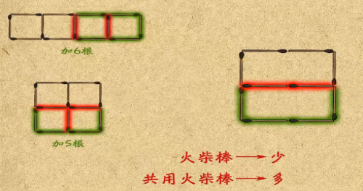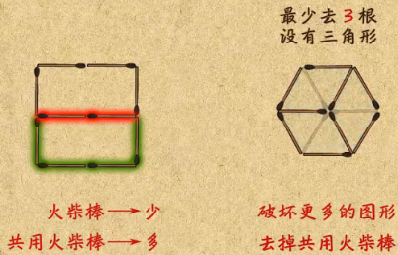
教  学  效  果 | 学生很积极，表现良好
序号 | 2 | 时间 | 2.27 | 周次 | 3 | 课题 | 一笔画
教  学  设  计 | 是否可以一笔画好？为什么？  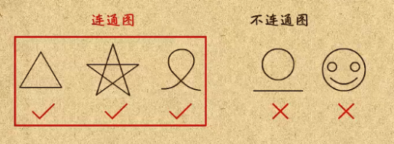  怎么画？能否自己试一试？  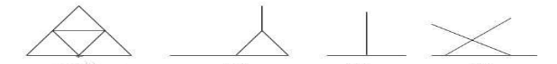
教  学  效  果 | 学生很积极，表现良好
教学设计
序号 | 3 | 时间 | 3.6 | 周次 | 4 | 课题 | 有趣的指南针
教  学  设  计 | 独立制作指南针  不会制作的可以互相帮助完成  根据指南针指出各个方向  根据一个方向说说其他方向
教  学  效  果 | 学生很积极，表现良好
序号 | 4 | 时间 | 3.13 | 周次 | 5 | 课题 | 巧用算盘
教  学  设  计 | 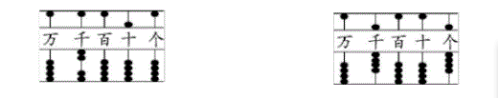  说一说是由什么组成的？读作什么？写作什么？  练习拨算盘：  从一千五百七十开始，十个十个地数，拨到一千八百二十  从二千三百开始，一百一百地数，拨到三千六百  从一千二百开始，一千一千地数，拨到九千二百  从九千九百八十一，一个一个地数，拨到一万
教  学  效  果 | 学生很积极，表现良好
教学设计
序号 | 5 | 时间 | 3.20 | 周次 | 6 | 课题 | 趣味阅读
教  学  设  计 | “号外、号外，本年度的动物学校狂欢节主题已确定了!”大嘴巴河马又开始了他的广播。  “主题是什么?”大伙不约而同的问道。“化妆舞会!”“真的，那太好了，狂欢节那天，我要穿上我的公主服，戴上面具，保证大伙认不出我来。”狐狸姣姣得意地说道。“认不出来?嘻嘻，现在全班都知道你狂欢节化妆舞会穿什么啦!”小猴灵灵第一个笑道。“不公平，你得告诉我，化妆舞会你穿什么?”姣姣涨红着脸说道。“想知道吗?那等到化妆舞会那天,你就明白了。”灵灵可不想泄露自己的机密。  动物学校狂欢节化妆舞会开始了，这一天，小动物们都带来了自己的化妆道具，只有马虎的噜噜忘记了这件事，啥也没带，山羊老师给噜噜布置了一项任务看管衣服。“噜噜，今天你就负责帮大伙看管衣服，记住了，不能少掉-件。”学校大礼堂里异常热闹，所有小动物都脱下原来的衣服，换上了各种各样的衣服，有的像公主、有的像王子、还有的像侠......千奇百怪，只有噜噜坐在长登上，守护着一堆衣服。  化妆舞会要结束了，负责保管衣服的噜噜把一件件衣服还给小动物们，最后剩下一件红衣、一件绿衣、还有一件花衣。噜噜正在纳闷，这三件衣服是谁的?从礼堂里走出小熊、小羊和小兔。“你们的衣服是什么颜色?”噜噜问道。小熊答道:“我的衣服不是花的。”小羊说:“我的衣服不是红的。”小兔说:“我的衣服既不是绿的，也不是花的。”噜噜仔细分析了他们的话，准确地把衣服还给了各自的主人。噜噜虽然没能参加化妆舞会，可他帮大伙保管衣服，山羊老师还给噜噜颁了一个最佳服务奖。
教  学  效  果 | 学生很积极，表现良好
序号 | 6 | 时间 | 3.27 | 周次 | 7 | 课题 | 余数的妙用
教  学  设  计 | 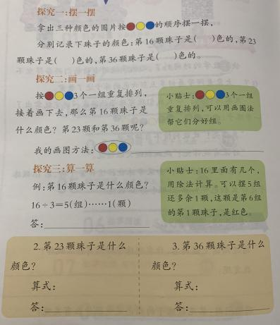  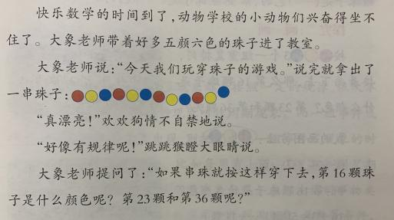  通过阅读上述内容，你发现珠子排列有什么规律？  可以用哪些方法解决问题？
教  学  效  果 | 学生很积极，表现良好
教学设计
序号 | 7 | 时间 | 4.3 | 周次 | 8 | 课题 | 镜子里的钟表
教  学  设  计 | 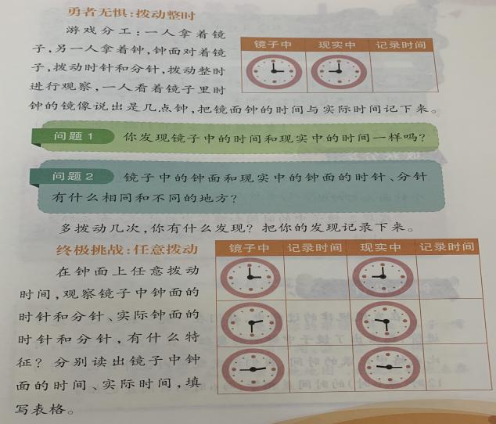  有一天小乐在照镜子的时候，看到镜子里面的一角有一面钟，镜子里看到的钟和生活中的钟居然不一样,这让她非常吃惊!那么镜子里看到的时间和实际钟面的时间有什么联系呢?生活中数学无处不在，只要我们善于发现，一定能找出它们的规律，让我们一起通过游戏寻找答案吧!
教  学  效  果 | 学生很积极，表现良好
序号 | 8 | 时间 | 4.10 | 周次 | 9 | 课题 | 长度单位大集合
教  学  设  计 | 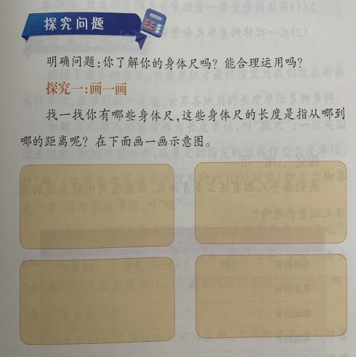  今天小熊猫和小猫咪要结伴去公园,小猫咪提议互相给对方带一份喜欢的食物。小熊猫说想要两庹长的竹子,而小猫咪想要的是两推长的鱼,说完各自去准备了。  小熊猫拿着鱼竿来到小溪边钓鱼,没多久鱼就上钩了，小熊猫量了量,这条鱼有三推长，太大了，于是把它放回了溪水里。不一会小熊猫又钓到了一条鱼,量一下正好两柞长!  他俩按照约定的时间来到公园，小猫咪先拿出准备的竹子礼物，小熊猫张开双臂量了量说道:“这根竹子只有半庹长啊?”小猫咪难为情的说:“我在竹林量的刚好两庹长,难道来的路上竹子缩短了?”小熊猫还是按约定把鱼送给了小猫咪，小猫咪一看吓了一大跳,这条鱼比自己的个头还要大呀!这到底是怎么一回事呢?  你发现原因了吗？
教  学  效  果 | 学生很积极，表现良好
教学设计
序号 | 9 | 时间 | 4.17 | 周次 | 10 | 课题 | 趣味阅读
教  学  设  计 | 小天鹅绒绒正跟着妈妈向南飞，突然从白云里穿出几只秃鹫，绒绒和妈妈被凶恶的秃鹫冲散了。孤苦伶仃的天鹅绒绒只能独自一人飞行，没有妈妈的保护，绒绒害怕极了，他又冷又饿。这时他发现前面也有一只孤零零的大雁，他急忙飞过去，“你好大雁!我叫绒绒。“您好，我叫丫丫。”大雁说道。两伙伴一交流，原来他们都是被秃鹫冲散的，于是他们结伴向南飞行。“咕噜....十么声音?”大雁问道。绒绒不好意思的说:“我肚子饿了，我们到地面，上去捉些小鱼吃吧!”他们来到小溪边，清澈的河水，小鱼清晰可见，绒绒凭借跟妈妈学习的捕鱼本领，-会儿就捕到了32条小鱼，大雁丫丫腿短嘴短，好不容易才捕捉到16条小鱼。绒绒高兴的说:“这么多鱼，可够我吃好几天了!”丫丫不好意思说:“绒绒你捕鱼水平可真高，我没你捕的多。”绒绒对丫丫慷慨的说:“我给一-些鱼你，我们分的一样多。”  绒绒自信的说:“我有办法，我捕了32条鱼，你捕了16条鱼，我比你多捕了32一16=16条，我们把这多捕的16条鱼平均分-下就行了，16÷2=8条，所以我只要拿8条鱼给你，我们每人就都有24条鱼了。”绒绒和丫丫分好鱼，开开心心的吃了个饱，又飞上了蓝天，朝着南方飞去了。
教  学  效  果 | 学生很积极，表现良好
序号 | 10 | 时间 | 4.24 | 周次 | 11 | 课题 | 口算大比拼
教  学  设  计 | 比一比，谁计算的又对又快  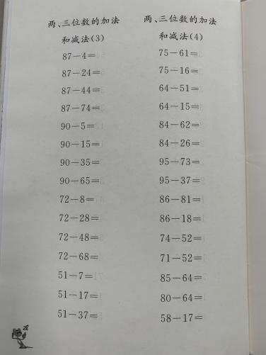  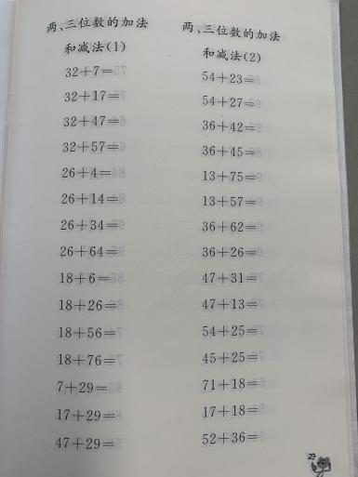
教  学  效  果 | 学生很积极，表现良好
教学设计
序号 | 11 | 时间 | 5.8 | 周次 | 12 | 课题 | 空瓶子换饮料
教  学  设  计 | 3个空瓶可以换一瓶饮料  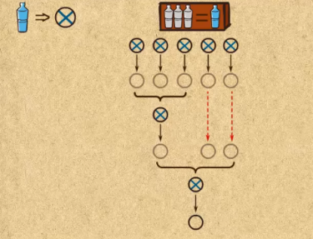  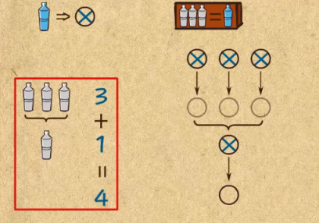  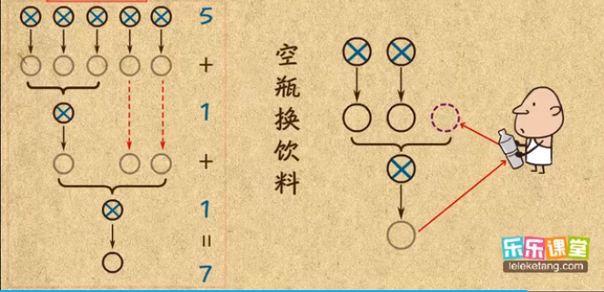
教  学  效  果 | 学生很积极，表现良好
序号 | 12 | 时间 | 5.15 | 周次 | 14 | 课题 | 巧用计数器
教  学  设  计 | 在计数器上用3颗珠子能组成哪些小于1000的数？  学生在作业本上画出计数器后在数位上添加珠子  同桌互相分享自己的方法，并比较一下谁的方法多
教  学  效  果 | 学生很积极，表现良好

教学设计
序号 | 13 | 时间 | 5.22 | 周次 | 15 | 课题 | 画图推理
教  学  设  计 | 能不能通过画图来解决以下问题呢？  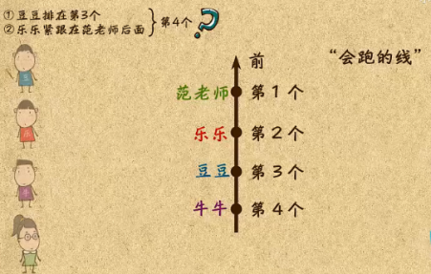  第4个是谁？  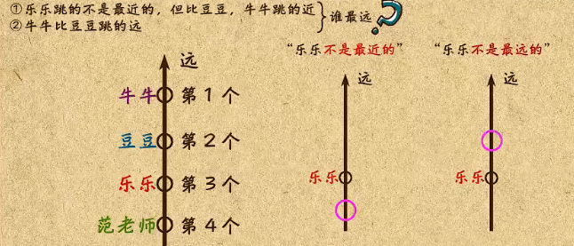  谁跳得最远？
教  学  效  果 | 学生很积极，表现良好
序号 | 14 | 时间 | 5.29 | 周次 | 16 | 课题 | 木板问题
教  学  设  计 | 给2块木板刷色，最少几分钟？给3块木板刷色呢？  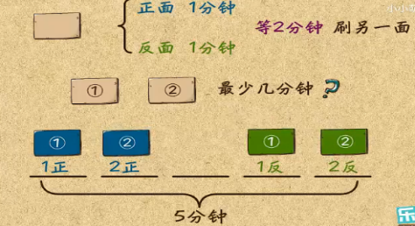  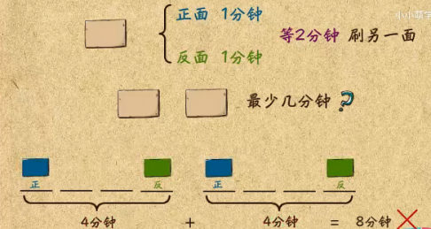  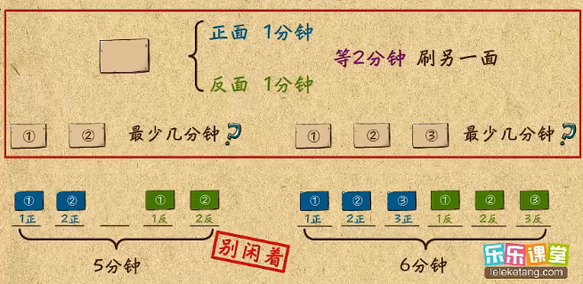
教  学  效  果 | 学生很积极，表现良好
教学设计
序号 | 15 | 时间 | 6.5 | 周次 | 17 | 课题 | 扫雷游戏
教  学  设  计 | 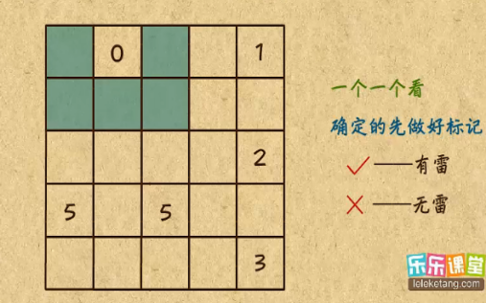  1表示周围1个地雷，2表示周围2个地雷，3表示周围3个地雷，……  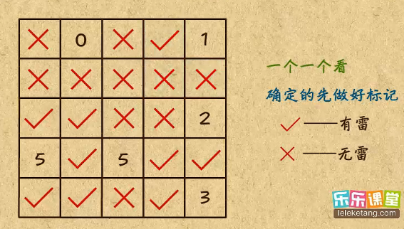
教  学  效  果 | 学生很积极，表现良好
序号 | 16 | 时间 | 6.12 | 周次 | 18 | 课题 | 认识奇偶点
教  学  设  计 | 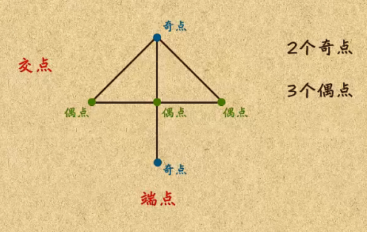  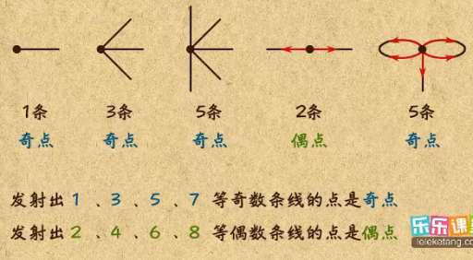  延伸出奇数条线的点是奇点，延伸出偶数条线的点是偶点
教  学  效  果 | 学生很积极，表现良好
教学设计
序号 | 17 | 时间 | 6.19 | 周次 | 19 | 课题 | 多笔画转化为一笔画
教  学  设  计 | 最多添几条线？最少添几条线？  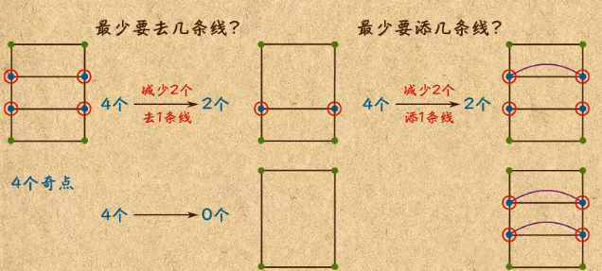  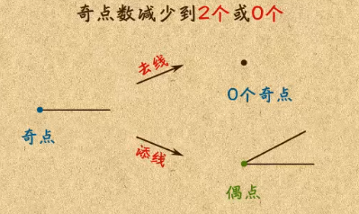  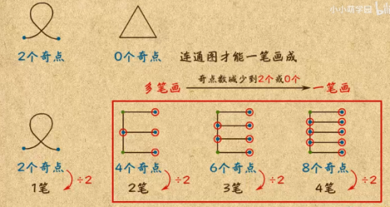
教  学  效  果 | 学生很积极，表现良好
序号
教
学
设
计
教
学
效
果
雕庄中心小学 2024-2025 学年第 二 学期
趣味数学 校本课程成果展示（照片形式贴于下方）

教师： 杨怡
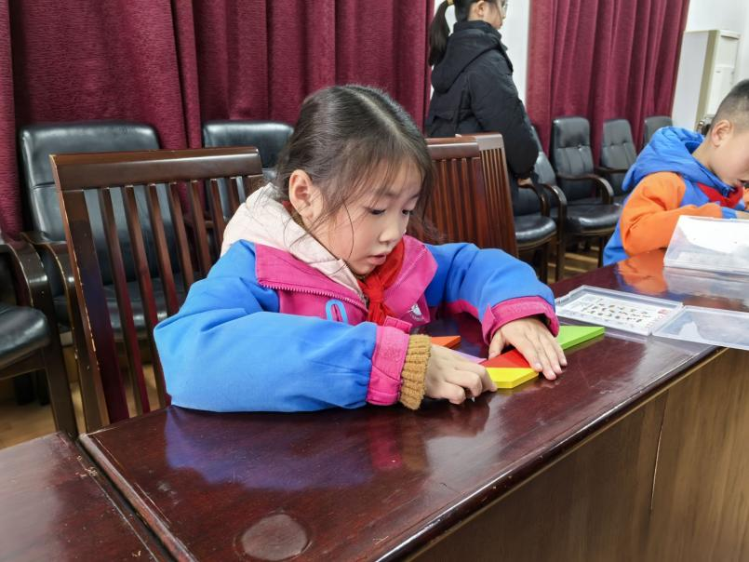
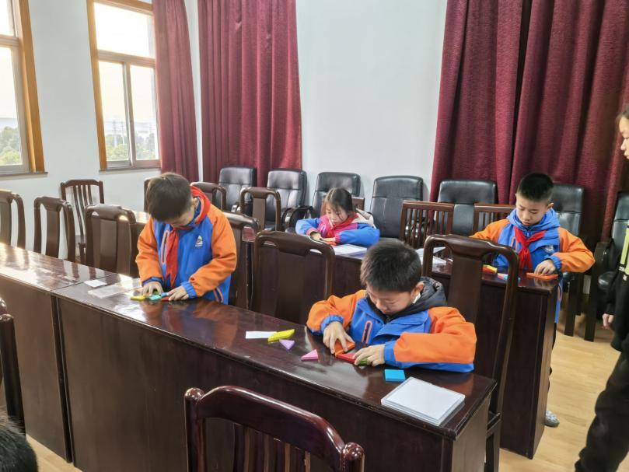
请同时将电子稿上传至“学生成长——校本课程工作”栏目
优秀社团成员名单：合计 10 人

序号 | 班级 | 姓名 | 简 评
1 | 二4 | 陈沐汐 | 表现优秀
2 | 二4 | 邹炜杰 | 表现优秀
3 | 二4 | 韩轶歆 | 表现优秀
4 | 二4 | 陶安然 | 表现优秀
5 | 二4 | 王诗蕊 | 表现优秀
优秀校本课程学员人数不超过总人数的30%，期末由指导教师在优秀成员学生护照上评定盖章。
请同时将电子稿上传至“学生成长——校本课程工作”栏目。

